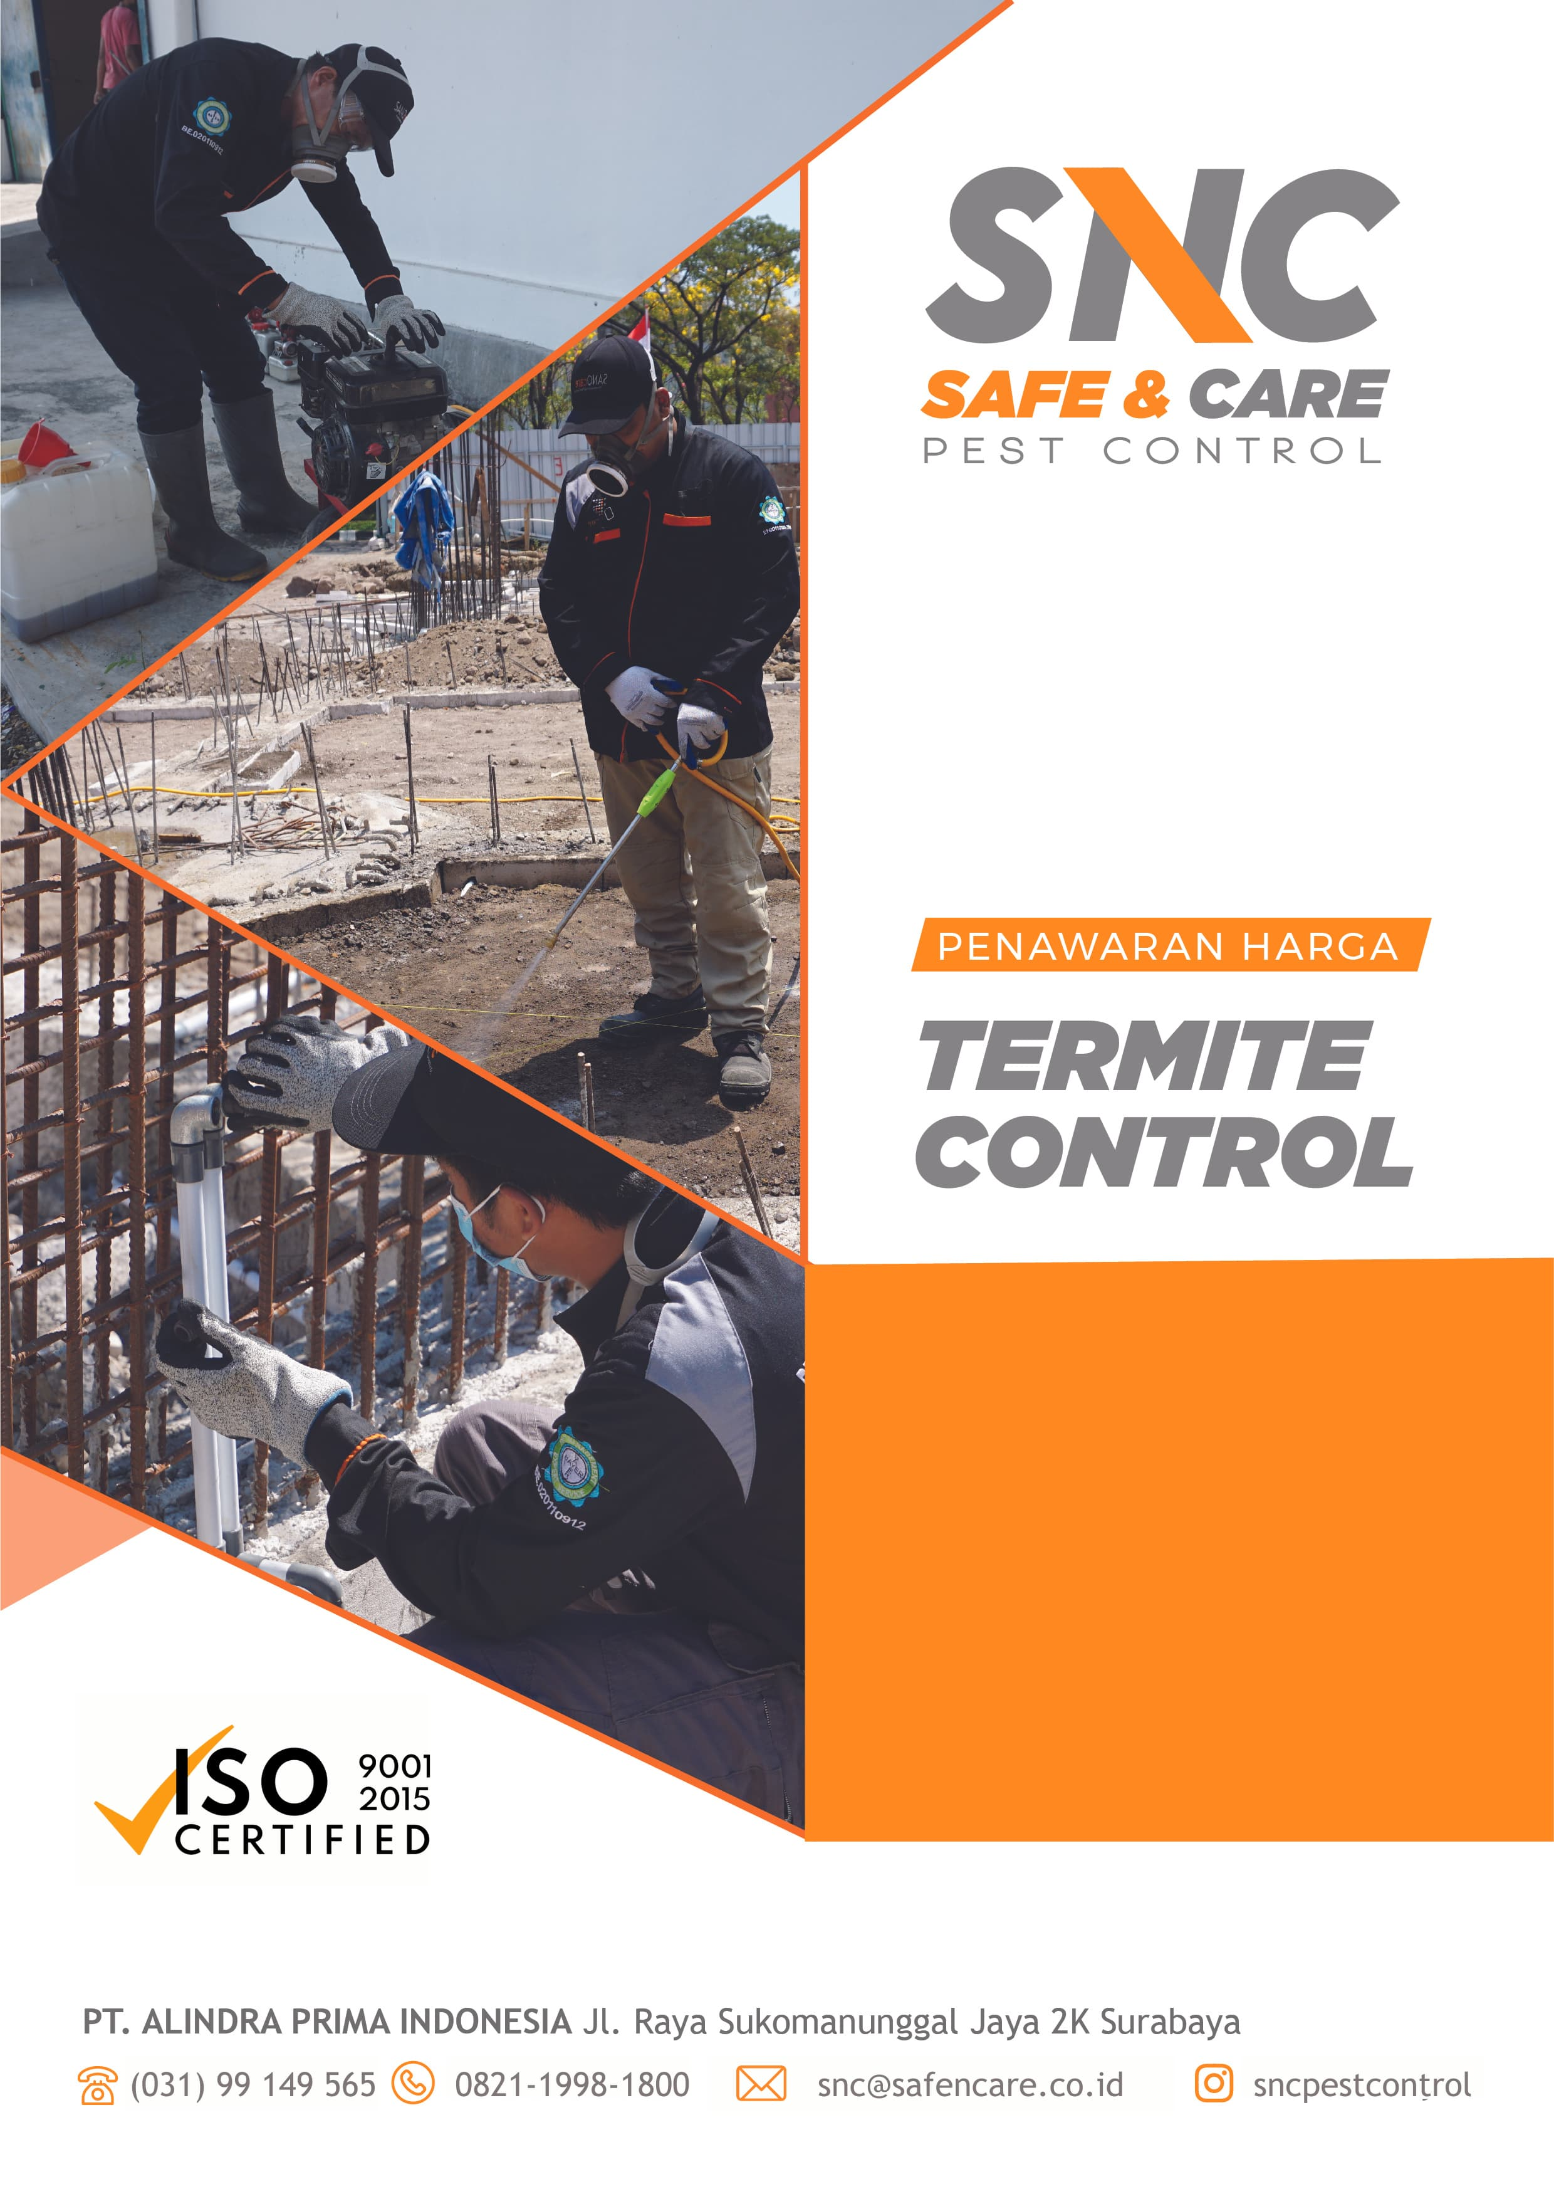


0 | SANOcare Penawaran Harga

${client_name}

${address}



No. : ${number}
Hal : ${type}

Kepada Yth.

${client_name}
${address}

Dengan hormat,

Terima kasih atas kesempatan yang diberikan kepada kami SNC Safe & Care Pest Control untuk mengajukan proposal penawaran harga pengendalian hama rayap di Project ${client_name} yang beralamat di ${address}.

SISTEM PENGENDALIAN HAMA

Dalam melaksanakan Pengendalian Hama SNC Safe & Care Pest Control didukung oleh Standar Operational Prosedur (SOP) yang teraudit dan teruji dengan baik, peralatan yang digunakan berstandart serta dukungan penuh dari Bayer Indonesia selaku pabrikan Pestisida ternama dan berkualitas.

LEGALITAS

  - Ijin Operasional : Dinas Kesehatan
2. NPWP 91 609 617 5 604 0
3. SIUP : 503/4918.A/436 7.17/2019
4. NIB 9120102691313
5. Surat Keterangan Domisili : 500/129/436.9.27.1/2020



KEUNTUNGAN YANG AKAN DITERIMA DARI LAYANAN YANG KAMI BERIKAN :

- Mencegah serangan hama rayap, karena kami memproteksi seluruh bagian bangunan. Untuk tetap menjaga bangunandari serangan hama rayap kami memberikan layanan pengontrolan rutin selama waktu garansi yang diberikan masih berlaku.

- Menghindarkan kerusakan pada perabotan kesayangan anda, karena kami juga memproteksi seluruh mebel dengan menggunakan formula obat yang bersertifikat, sehingga bahan aktif yang kami gunakan tidak berbahaya dan sudah ramah lingkungan.

- Membuat kenyamanan tempat kerja anda terjaga, karena tidak perlu melakukan renovasi – renovasi perabotan dan bagian bangunan lainnya yang rusak akibat serangan hama rayap.

- Menghidarkan anda mengeluarkan pengeluaran tak terduga akibat serangan hama rayap yang menyerang mebel dan bagian bangunan lain. Karena dari pengamatan kami di lapangan selama ini kerusakan yang diakibatkan serangan hama rayap
mengakibatkan kerugian material.

- Jika bangunan anda sudah terserang hama rayap, kami membantu anda untuk mengendalikan gangguan hama rayap yang ada, dan mencegah serangan hama rayap agar tidak merusak barang / perabotan anda lebih banyak lagi. Kami akan
selalu melayani anda sampai masalah hama rayap terselesaikan, dan kami akan datang ke lokasi jika anda memberikan informasi masih ditemukan tanda-tanda kehidupan rayap di bangunan anda.

Berdasarkan hasil survey, berikut penjelasan sistem kerja dan penawaran harga yang kami berikan :

METODE PENGENDALIAN

Spraying
Dilakukan spraying / spot treatment unsur kayu bangunan seperti partisi, plafon dan mebel.
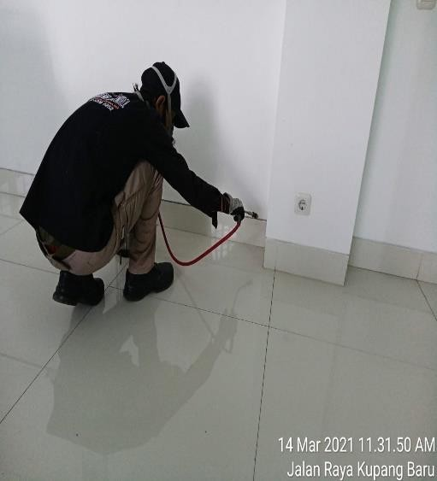
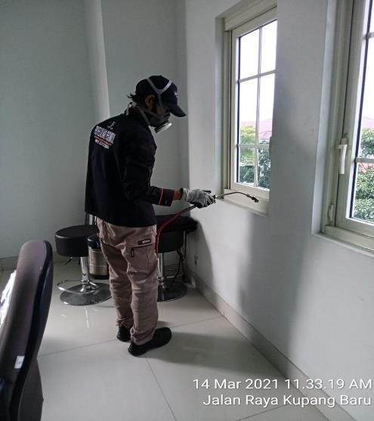

${inspection_heading}
${image_block}
${image_desc}
${image_content}
${/image_block}

CHEMICAL YANG DIGUNAKAN

CHEMICAL
${chemical_block}  ${chem_image} | ${chem_name} :  ${chem_desc_1}  ${chem_desc_2}  ${chem_desc_3}
${/chemical_block}

TEKNIS PENGERJAAN

Dalam pekerjaan yang kami lakukan nantinya akan melibatkan 1 team kerja yang terdiri ${total_technician} teknisi, waktu yang kami butuhkan untuk melaksanakan pekerjaan tersebut adalah ${estimated_time}.

GARANSI

- Garansi diberikan selama ${guarantee} terhitung setelah Pekerjaan Pengendalian Rayap selesai dilaksanakan dan akan dilakukan kontrol setiap 6 bulan.
- Apabila terjadi gangguan rayap pada masa garansi, maka akan dilakukan tindakan koreksi secara spot treatment tanpa dikenakan biaya sama sekali.

PENAWARAN HARGA

No. | Treatment | Harga | Area
${price_block_counter} | ${price_treatment_name} | ${price_psychological}  ${price_final} | Area Project  Luas ${area_project} m²

Note :
- Harga tersebut pembayaran DP 50% sebelum pengerjaan dan sisanya dilakukan setelah pengerjaan selesai.
- *Belum termasuk PPN 11% (Jika Payment menggunakan nama perusahaan)

Demikian surat penawaran harga ini kami buat, atas perhatiannya kami ucapkan terima kasih.

Hormat saya,

Wisnu Rudiono Direktur

REFERENSI CLIENT

SNC 2024

NO | CUSTOMER | LOKASI
INDUSTRIAL
1 | PT. SUPRAMA | Sidoarjo
2 | PT. Asia Plastik (Group) | Surabaya
3 | PT. BENHILL (Group) | Surabaya
4 | PT. Makmur Artha Cemerlang | Mojokerto
5 | PT. Naga Mas Cemerlang Abadi | Surabaya
6 | PT. Wijaya Santosa Box | Sidoarjo
7 | PT. Sutraco Nusantara | Gresik
8 | PT. Asia Prima Konjac | Madiun
9 | PT. Hakiki Donarta | Surabaya
10 | CV. Manna Indo Lakta (Group) | Surabaya
11 | PT. Pakal Jaya Abadi | Sidoarjo
12 | PT. Mintra Sarana Inovasi | Surabaya
13 | PT. Karya Mas Makmur | Surabaya
14 | PT. Hasil Karya | Surabaya
15 | PT Jasuma Plastik | Surabaya
16 | PT. Karya Mas Makmur | Surabaya
17 | PT. Haskara Djaja | Surabaya
18 | CV. Anugrah Duta Niaga | Surabaya
19 | UD. Pilar Anugerah Mandiri | Surabaya
20 | CV. Mbludak Jaya Food | Surabaya
21 | PT. Inti Medicom Retailindo | Surabaya
22 | PT Dytan (Pabrik Liquid Vape) | Surabaya
HOTEL & Apartement
1 | Shangri-la Hotel | Surabaya
2 | Vasa Hotel | Surabaya
3 | Santika Hotel | Surabaya
4 | Hotel Pop | Surabaya
5 | Amaris Hotel (Group) | Surabaya
6 | Java Paragon Hotel & Residence | Surabaya
7 | Hotel 88 (Group) | Surabaya
8 | Luminor (Group) | Surabaya
MALL
1 | Grand City | Surabaya
2 | Tunjungan Plaza | Surabaya
3 | Pakuwon Mall 2 | Surabaya
4 | PAKUWON City Mall | Surabaya
SCHOOL
1 | Gloria School (Group) | Surabaya
2 | Sekolah Cikal | Surabaya
ENTERTAIN-REST
1 | Bukit Darmo Golf | Surabaya
2 | Son Ga Restaurant | Surabaya
3 | Okinawa Sushi (Group) | Surabaya
4 | Sumibian | Surabaya
5 | Toast Jam Factory | Surabaya
6 | Demandailing Cafe (Group) | Surabaya
7 | Depot Soto Pak Sadi | Surabaya
8 | GoodFellas Barbershop (Group) | Surabaya & Malang
9 | Kokumi (Group) | Surabaya
10 | Warung Mbok Ndowerr | Surabaya
11 | Ada Apa Dengan Kopi (AADK) - Group | Surabaya
12 | Hello Donuts | Surabaya
13 | Kotakami | Surabaya
14 | Tea Break | Surabaya
15 | Burger Bangor | Surabaya
16 | Thirty Three Brew (Group) | Surabaya
17 | UniKitchen | Surabaya
18 | Havana Reflexology (Group) | Surabaya & Malang
19 | Toko Kopi Padma | Surabaya
20 | Warunk Upnormal | Surabaya
21 | Kuweh Surabaya | Surabaya
22 | SAGA Restaurant Japanese (Group) | Surabaya
23 | Asinan Queen (Group) | Surabaya
24 | Kuliner Rujak (Group) | Surabaya
25 | Es Teh Indonesia | Surabaya
26 | Ah Yat Abalone Restaurant | Surabaya
27 | The Pit | Surabaya
28 | Pho Baba (SAIGON Delight GROUP) | Surabaya & Jakarta
29 | Locaahands (Group) | Surabaya
30 | Alura Cafe | Surabaya
31 | Commoundgrounds (Group) | Surabaya & Malang
32 | Eicy Cafe | Surabaya
33 | Moengkopi | Surabaya
34 | Smesta Cafe | Surabaya
35 | Dandelion (Group) | Surabaya
36 | The Duck King | Surabaya
37 | Gelateria Cafe | Surabaya
38 | Carnaby Kitchen (Group) | Surabaya
39 | Dragon Hot Pot | Surabaya  Surabaya
40 | Saisho Coffee (Group) | Surabaya  Surabaya
41 | Bravo Supermaarket | Surabaya
42 | Club Metro | Surabaya
43 | The After Glam | Surabaya
44 | Depot Ayam Goreng Jakarta | Surabaya
45 | Rakky Japanese Curry Housel | Surabaya
46 | Warungku | Surabaya
47 | The Golden Saffron Jayanata | Surabaya
48 | The Duck King | Surabaya
49 | Laoban Kopitiam SUJI – Suan Cai Yu | Surabaya
50 | Common-grounds | Surabaya
51 | Hacienda | Surabaya
52 | SPBU Shell (Group) | Surabaya
53 | Sanlong Steamboat | Surabaya
54 | KAG – Kakk Ayam Geprek | Surabaya
55 | Drool Bakery | Surabaya
RUMAH SAKIT/KLINIK
1 | RS. PHC | Surabaya
2 | MedicElle Clinic | Surabaya
3 | Klinik Pramita | Surabaya
4 | Home Beauty 27 | Mojokerto
5 | Be Youtiful By Dr Tompi | Surabaya
OFFICE
1 | PT. PJB Services (Group) | Surabaya & Jakarta
2 | PT. Duta Bayu Mobil | Surabaya
3 | Kantor SPBU Panjang Jiwo | Surabaya
4 | PT. Ming Jaya Sejahtera | Surabaya
5 | Voila.id (Group) | Surabaya
6 | Istana Diesel Surabaya | Surabaya
7  8 | Badan Kepegawaian Daerah  PT Bisi International | Surabaya  Krian

